**МБОУ «Школа-сад им.КурбановаС.Д.»с.Н.Джалган»**

**Отчет о проделанной работе с детьми инвалидами и с детьми ОВЗ.**

**Дата:15.11.2023**

Пазлотерапия в работе с детьми инвалидами и с детьми ОВЗ.

Интеллектуальные игры полезны всем. Они помогают мыслить, рассчитывать,вспоминать.Это отличная тренировка для мозга, развивающая и восстанавливающая его функции.

Пазлотерапия-это развивающая и инновационная форма для детей инвалидов и детей ОВЗ.Занятия по сборке такой мозайки, позволяет развивать руку и моторикупальцев,совершенствовать координацию движений.

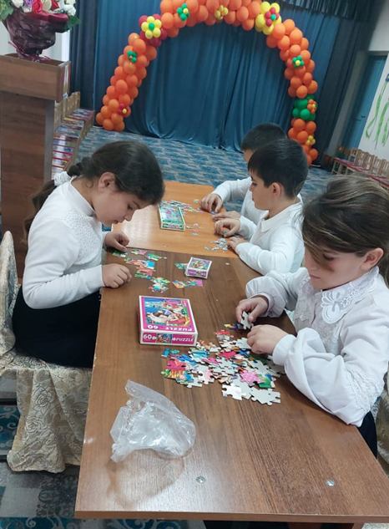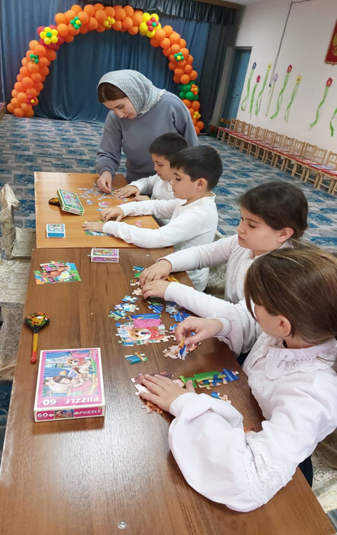

Эта игра способствует развитию вооброжения внимания,памяти,фантазии,формированию логического мышления.

**Соствила отчет**

**социальный педагог:Ибрагимова М.И.**